PREDLOG ODLOKA O PRORAČUNU OBČINE PODČETRTEK
ZA LETO 2023

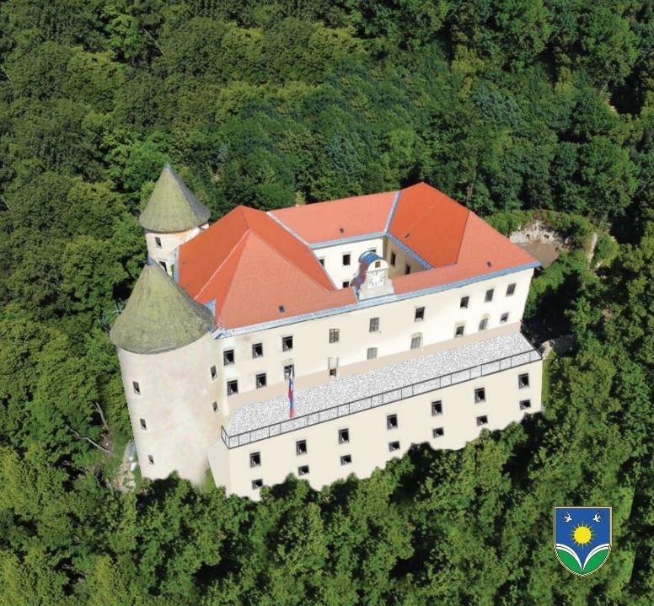

Podčetrtek, oktober 2022

